
Дорогие друзья и родители!
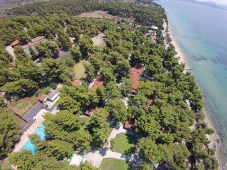
Греческий Культурный Центр, рад предложить Вам детский отдых в Греции. У родителей греков и филлелинов в России появилась великолепная возможность отправить своих детей в страну, где они смогут провести лучшее лето вместе с детьми, как из России, так и из других стран, приобщиться к греческой культуре, успеть насладиться общением и солнечными днями на одном из самых чистых побережий (Кассандра, п-ов Халкидики) этой страны, который по праву был удостоен голубого флага.
Представляем Вам один из самых популярных и лучших в Греции- детский лагерь «КАЛИВАС» (www.kalivas.net) , который находится, возможно, на самом популярном среди российских туристов полуострове Халкидики.
Просим ознакомиться с условиями и уникальной совместной программой «Каливас» и ГКЦ:
- Возраст ребенка: от 6 лет до 16 лет;
- Наставники:
- Несут ответственность, начиная с пребытия в аэропорт г. Салоник, и заканчивая отъездом из лагеря;
- В каждом домике (10 человек) находится один супервайзер круглосуточно, помимо этого специально за русскими детьми числится 2 человека смотрящих (1 за мальчиками, 1 за девочками);
- Строго следуют программе и режиму лагеря (программа в приложении)
- Цена: 600 евро на каждого ребенка
В стоимость входит:
-Проживание и пятиразовое питание;
-3 Екскурсии;
-Страховка;
-Ежедневное присутствие врача (лекарства);
-Так же все мероприятия программы;
-Трансфер из/в аэропорт «Македония»
- ЭКСКУРСИИ:
1. Однодневный круиз на святую Гору Афон, покровительницей которой является Приснодева Мария.(круизный лайнер, который арендует лагерь)
2. Экскурсия в Древнюю Пещеру Петралоны, где дети познакомятся с историей пещеры и узнают, что именно эта пещера является местом обнаружения останков древнейшего человека Европы. После чего экскурсия продолжится в г. Салоники -второго по величине города Греции, где посетят храм св. Димитрия IV в., а также другие Византийские храмы, Храм св. Софии VI в. и т. д. После чего следует посещение других достопримечеательностей города. На обратном пути ребята пообедают в крупном Торговом центре “ Mediterranean Cosmos”, где при желании смогут сделать покупки.
3. Экскурсия на лучшие пляжи “Халкидики”
- Время поездки:
Мы предлагаем Вам 2 лагерных смены:
1 смена : 22 июня- 13 июля
2 смена: 3 августа – 24 августа
Обращаем Ваше внимание, что на каждые 15 человек (детей) один вожатый с Вашей стороны бесплатно, за которого включено проживание, питание, экскурсии.

Надеемся, Ваши дети проведут прекрасное и незабываемое лето 2014!!!
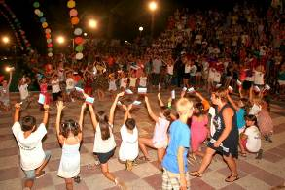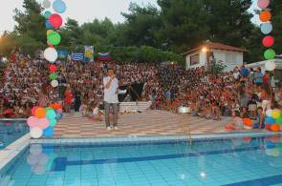
Желающих записать деток на предложенную программу, просьба писать на почту summerhcc@yandex.ru или hcc@mail.ru или info@hecucenter.ru или присылать УЖЕ ЗАПОЛНЕННУЮ регистрационную форму.
По любым вопросам просьба обращаться по e-mail: summerhcc@yandex.ru, или по телефону +79151021309 (контактное лицо – Елена Бунина, заместитель директора ГКЦ).

